Pracovní listy k mobilním aplikacím
2

Běla Marie Hrubá

Milada Teplá

KUDCH, Přírodovědecká fakulta Univerzity Karlovy,
Praha 2020

Pracovní list č. 2
Cykloheptan
 | 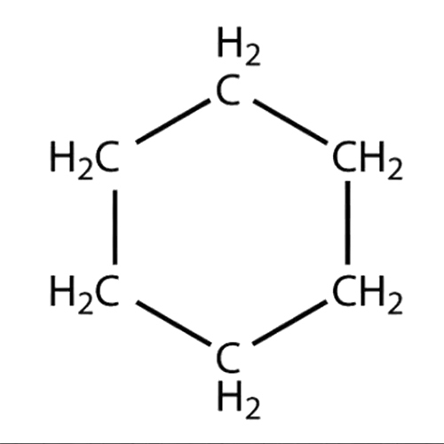
 | 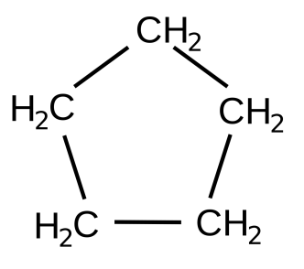
 | 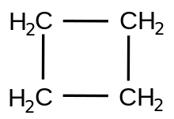
Cyklopropan | 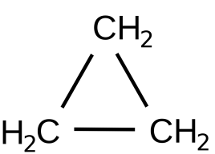
Název molekuly | Strukturní vzorec | Odhadovaný úhel mezi atomy uhlíku (ze strukturního vzorce) | Odhad stability | Odhadovaný úhel mezi atomy uhlíku (z 3D struktury) | Odhad stability | 3D struktura (vyber alespoň 2 molekuly a zakresli jejich skutečný tvar)

